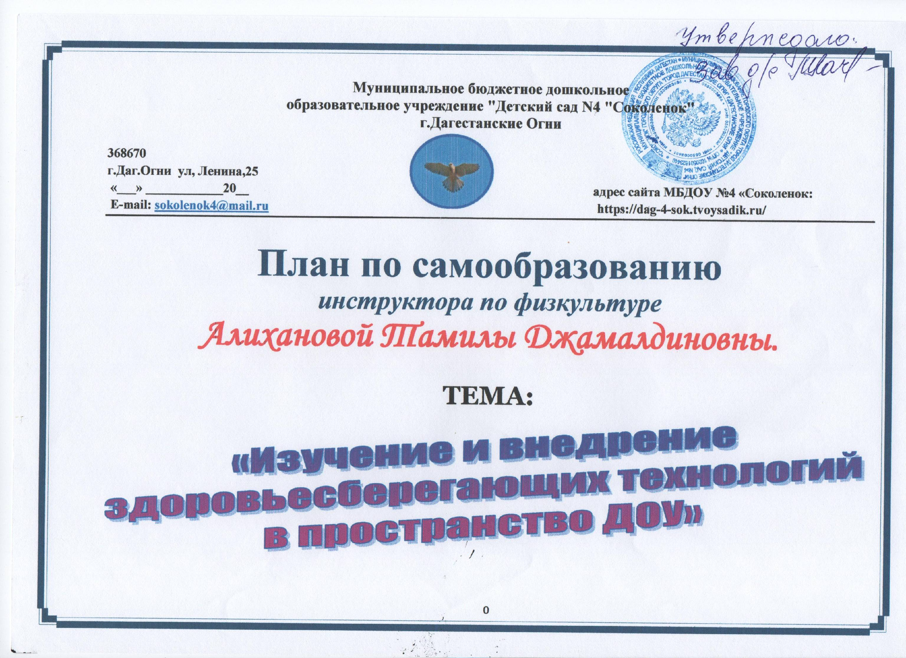

Актуальность: В настоящее время одной из наиболее важных и глобальных проблем является состояние здоровья детей. Вырастить здорового ребенка – вот самое главное, что необходимо сделать нам, педагогам дошкольных учреждений. Полноценное физическое развитие и здоровье ребенка – это основа формирования личности.
Именно в дошкольном возрасте в результате целенаправленного педагогического воздействия формируется здоровье, привычка к здоровому образу жизни, общая выносливость, работоспособность организма и другие качества, необходимые для полноценного развития личности. Нетрадиционное использование здоровьесберегающих технологий в физическом воспитании и оздоровления детей является естественным спутником жизни ребёнка, обладающие великой воспитательной силой, формирующие физические и личностные качества ребёнка
Актуальность состоит в решении проблемы сохранения и укрепления здоровья дошкольников. Одним из путей решения является комплексный подход к оздоровлению детей через использование здоровьесберегающих технологий, без которых немыслим педагогический процесс современного детского сада. Их внедрение строится на формировании осознанного отношения ребёнка к своему здоровью, которое, в свою очередь, должно стать системообразующим фактором модернизации физкультурно-оздоровительной деятельности современного детского сада.
Цель:
повышение своего профессионального уровня в изучении здоровьесберегающих технологий; внедрение и применение технологий в работе с детьми и педагогами ДОУ.
внедрение и применение технологий в работе с детьми и педагогами ДОУ;
создание комплексной системы физкультурно-оздоровительной работы с детьми, направленной на сохранение и укрепление здоровья детей;
-формирование у родителей и воспитанников ответственности в деле сохранения собственного здоровья;
Задачи:
1. Изучение учебной, справочную, научно- методическую литературу по вопросу здоровьесбережения.
2. Учиться моделировать работу на основе изученных видов, приемов и методов здоровьесбережения ( комплексы дыхательной гимнастики, гимнастики пробуждения, подвижные игры, физкультминутки)
3. Направить жизнедеятельность детей в дошкольном учреждении на сохранение и укрепление здоровья.
4. Разработать прогулки для подготовительного группы по временам года.
5. Содействие становлению культуры здоровья, в том числе культуры профессионального здоровья воспитателей ДОУ и валеологическому просвещению родителей.
6. Систематизировать изученную литературу.
Ожидаемые результаты:
1.Создание образовательной среды, формирующей здоровую, физически развитую, социально адаптированную, увлечённую спортом личность, сознательно использующую знания о здоровом образе жизни.
2.Снижение показателей заболеваемости.
3.Положительная динамика показателей физического развития детей.
4.Формирование у детей и родителей осознанного отношения к своему здоровью.
Комплексно – тематический план работы
Раздел плана | Форма работы | Практические выходы | Отчет о выполнении
Сентябрь
Работа с детьми | 1 Изучение теоретических аспектов и ознакомление с опытом работы других педагогов, исследований ученых.  2. Проведение диагностики физического развития  3. Организация подвижных игр (ежедневно)  4.Проведение физкультурных занятий (в течение года) | 1. Подобрать и изучить литературу; разработать конспект  2. Провести диагностику.  3.Формировать потребность в двигательной активности.  4.Формировать потребность в двигательной активности, навыки здоровьесбережения. | 1.Выступление на родительском собрание на тему "«Здоровый ребенок сегодня – здоровое поколение завтра»"  2. Анализ результатов диагностики.  3.Фотоотчет на страннице сайта ДОУ, инстаграмм.  4. Фотоотчет на страннице сайта ДОУ, инстаграмм.
Работа с родителями | Индивидуальные беседы с родителями по теме « Спортивная одежда и обувь для занятий физкультурой» | Предоставление родителям педагогической информации по данной теме | Консультация
Самореализация | Продолжение изучение программы по образовательной области «здоровье» | Повышение знаний, сбор материала
Октябрь
Работа с детьми |  | В качестве профилактики непропорциональной нагрузки на мышцы  В целях укрепления организма  В качестве развития моторики  Развивать эмоционально- волевую сферу и игровую деятельность | Фотоотчет на страннице сайта ДОУ, инстаграмм.  Фотоотчет на страннице сайта ДОУ, инстаграмм.
Работа с детьми | Проведение релаксации (в течение года)  Проведение утренней гимнастики  (каждый день)
Работа с детьми | Проведение пальчиковой гимнастики (ежедневно)  Проведение осеннего физкультурного досуга в городском парке.
Работа с родителями | Консультация для родителей «Берегите глазки» | Предоставление родителям педагогической информации по данной теме | Папка передвижка
Самореализация | Работа с книгой Ткаченко Т.А. «Развиваем мелкую моторику» | Повышение знаний, сбор материала
Ноябрь
Работа с детьми | Проведение тематического мероприятия «День Матери»  Гимнастика для глаз  Создание картотеки подвижных игр по здоровьесберегающим технологиям | Развивать эмоционально- волевую сферу и игровую деятельность | Фотоотчет на страннице сайта ДОУ, инстаграмм.  Выложить на странице сайта ДОУ картотеки подвижных игр
Работа с родителями | Консультация для родителей «Агрессивные дети»  "Какое место занимает физкультура в вашей семье?" анкетирование родителей | Предоставление родителям педагогической информации по данной теме  разработать анкету для родителей | Консультация на консультационном центре ДОУ  Анализ результатов анкетирования
Самореализация | Обновление физкультурного уголка  Продолжение работы с книгой Ткаченко Т.А. «Развиваем мелкую моторику» | Создание условий для сохранения здоровья  Повышение знаний, сбор материала
Декабрь
Работа с детьми | Физкультурный досуг «Здравствуй Зимушка-зима»  Современные модели игровой деятельности в физкультурно-оздоровительной деятельности. | Развивать эмоционально- волевую сферу и игровую деятельность  Подбор и изучение литературы | Фотоотчет на страннице сайта ДОУ, инстаграмм.  Беседа с детьми подготовительной группы
Работа с родителями | Консультация для родителей  «Встречаем Новый год вместе с ребенком» | Предоставление родителям педагогической информации по данной теме | конспект
Самореализация | Анализ заболеваемости в зимний период | Сбор аналитической информации
Январь
Работа с детьми | Неделя здоровья  «Подвижные игры для детей младшего дошкольного возраста», «Физкультминутки», «Игры по ЗОЖ», «Пальчиковые игры». | Формировать потребность в двигательной активности, развивать умение сознательно вырабатывать полезные привычки.
Работа с родителями | Консультация для родителей « Что такое подготовка к школе?»  Папка-передвижка для родителей"Снежные забавы с детьми | Предоставление родителям педагогической информации по данной теме | Конспект  Папка-передвижка для родителей  В группах
Самореализация | Продолжение изучение программы по образовательной области «Физическая культура» | Повышение знаний, сбор материала
Февраль
Работа с детьми | Проведение утренника к Дню Защитника Отечества  Музыкотерапия  Самомассаж | Развивать эмоционально- волевую сферу и игровую деятельность  «Су-джок терапия» | Фотоотчет на страннице сайта ДОУ, инстаграмм.
Работа с родителями | Консультация « Отец как воспитатель» | Предоставление родителям педагогической информации по данной теме | консультация
Самореализация | Физкультурно-спортивные игры, эстафеты на прогулке | Повышение знаний, сбор материала
Март
Работа с детьми | Семинар - практикум: «Изготовление дорожек здоровья». | Развивать эмоционально- волевую сферу и игровую деятельность | Фотоотчет на страннице сайта ДОУ, инстаграмм.
Работа с родителями | Консультация «Счастье- это когда тебя понимают» | Предоставление родителям педагогической информации по данной теме | конспект
Самореализация | Работа с методической литературой  (ж-л «Здоровье дошкольника») | Повышение знаний, сбор материала
Апрель
Работа с детьми | Физкультурный досуг «День Земли»  Анализ работы детского сада по укреплению здоровья детей | Развивать эмоционально- волевую сферу и игровую деятельность  "Физкультминутки и физкультпаузы" - составление базовых комплексов | Фотоотчет на страннице сайта ДОУ, инстаграмм.
Работа с родителями | Консультация «Готовность к школе» | Предоставление родителям педагогической информации по данной теме | конспект
Самореализация | Продолжение изучения основной примерной программы «Мир открытий» по образовательной области «Здоровье» | Повышение знаний, сбор материала
Май
Работа с детьми | Основные положения методики проведения спортивных упражнений  Мониторинг | Подбор и изучение литературы  Подведение итогов эффективности использования современных здоровьесберегающих технологий | Фотоотчет на страннице сайта ДОУ, инстаграмм.  Презентация "Игровые технологии в физическом воспитании детей дошкольного возраста" на педагогическом совете
Работа с родителями | Консультация для педагогов: «Виды здоровьесберегающих технологий и особенности методики проведения».  Собрание | Предоставление родителям педагогической информации по данной теме  Подведение итогов работы. Анализ результатов совместной деятельности | конспект
Самореализация | Продолжение изучения основной примерной программы «Мир открытий» по образовательной области «Физическая культура»  Сбор информации | Повышение знаний, сбор материала  Пополнение методической копилки

Список литературы:
1. Л. Ф. Блинова. Г.Х. Манюрова. Физическое воспитание дошкольников в системе предшкольной подготовки (методические рекомендации) //Школа. Казань. 2007.
2. Волошина Л. Организация здоровье сберегающего пространства//Дошкольное воспитание. -2004.
3. Терновская С. А., Теплякова Л. А. Создание здоровье сберегающей образовательной среды в дошкольном образовательном учреждении// Методист. -2005.
4. Новые здоровье сберегающие технологии в образовании и воспитании детей. С. Чубарова, Г. Козловская, В. Еремеева // Развитие личности.
6. Картушина М. Ю. «Быть здоровыми хотим». – М.: ТЦ Сфера, 2004 (программа развития).
7. Шорыгина Т. А. «Беседы о здоровье» (методическое пособие). – М.: ТЦ Сфера, 2009. и др.
8. «Оздоровительная работа в ДОУ» по программе «остров здоровья» ;
9. «Оздоровление детей в условиях Д/с» под редакцией Л. В. Кочетковой;
10.«Организация физкультурно-оздоровительной работы в дошкольных образовательных учреждениях» М. В. Романова г. Саратов.
11. периодические издания и интернет-ресурсы
12. Ткаченко Т.А. «Развиваем мелкую моторику». - М.: Эксмо, 2008

